“Mallar haqqında gömrük sərhəd buraxılış məntəqələrində qeydə alınan məlumatların verilməsi” elektron gömrük xidmətindən istifadə təlimatı

Elektron Hökumət Portalının (www.e-gov.az) və ya Dövlət Gömrük Komitəsinin internet saytının (www.customs.gov.az) “e-Gömrük xidmətləri” bölmələrində yerləşdirilmiş “Mallar haqqında gömrük sərhəd buraxılış məntəqələrində qeydə alınan məlumatların verilməsi” xidmətindən istifadə edən xarici ticarət iştirakçılarına onların adına gələn malların dövlət sərhədini keçməsi haqqında məlumat verilir.
Xidmətdən istifadə etmək üçün www.e-gov.az saytına daxil olmaqla “Bütün xidmətlər” bölməsi seçilir:
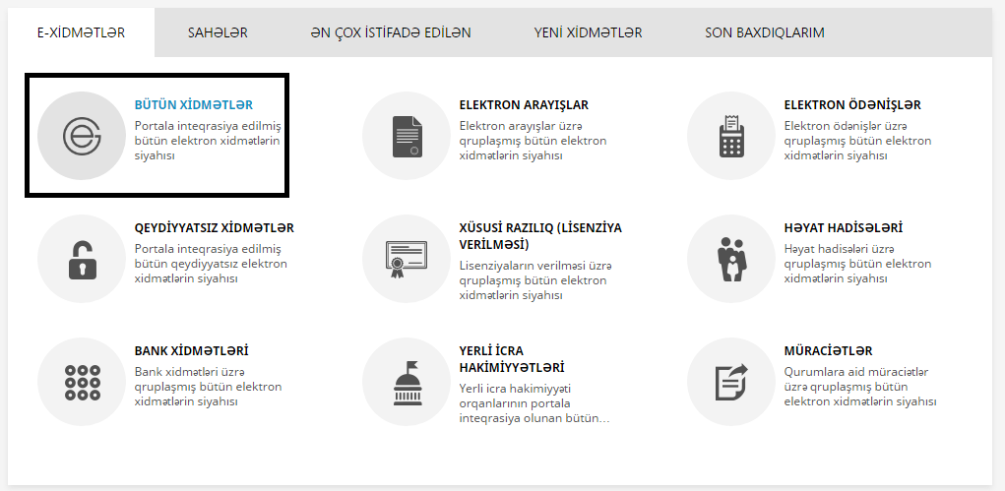
2-ci addımda ölkə üzrə fəaliyyət göstərən elektron xidmətlərin ümumi siyahısından «Qurumlar» bölməsindən “Dövlət Gömrük Komitəsi” seçilir:
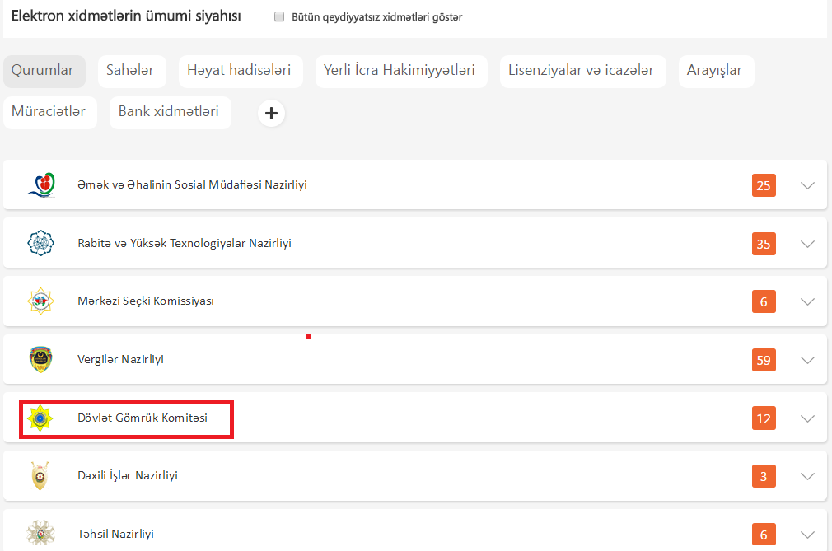
3-cü addımda “Mallar haqqında gömrük sərhəd buraxılış məntəqələrində qeydə alınan məlumatların verilməsi” xidməti seçilir:
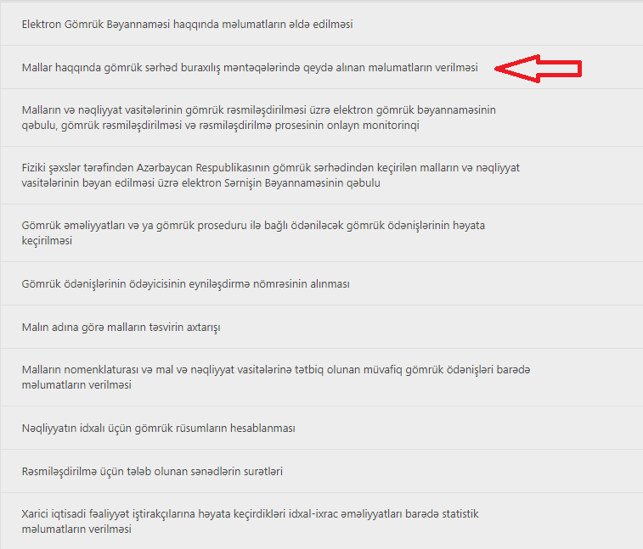
Xidmət seçildikdən sonra Elektron hökumət portalına daxil olmaq üçün səhifə açılır.
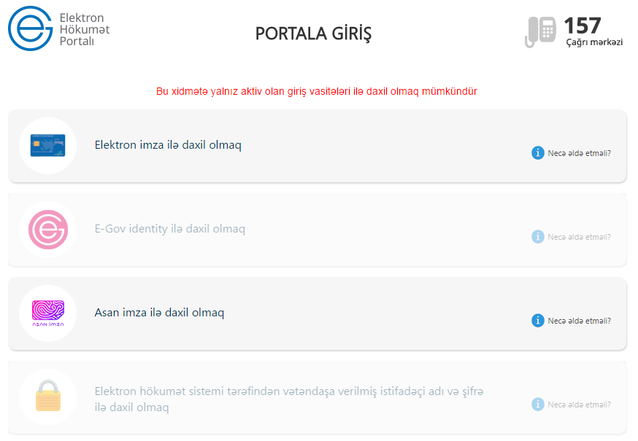
Bu mərhələdə elektron hökumət portalına daxil olmaq üçün bizdə aktiv olan müvafiq daxilolma vasitəsinə uyğun rejim seçilir. Əgər asan imza ilə daxil olmaq lazımdırsa, “Asan imza ilə daxil olmaq” rejimi seçilir və ekranda aşağıdakı məlumatlar görünür.
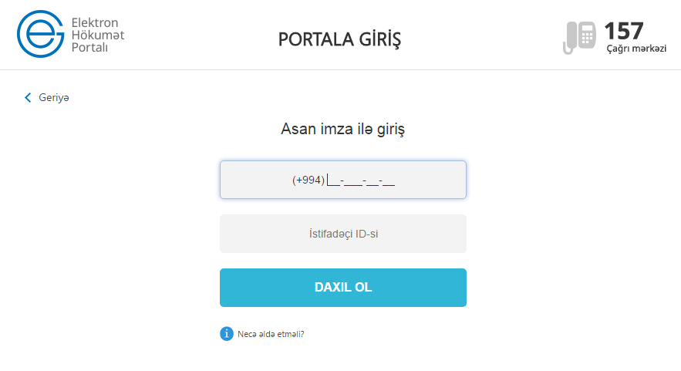
Asan imza və istifadəçi İD-si daxil olunduqdan sonra “Daxil ol” düyməsi sıxılır və ekranda göstərilən rəqəm ilə telefona gələn rəqəm qarşılaşdırılır, eyni olduqda telefonun ekranında olan düymənin köməyilə bu təsdiq edilir, daha sonra Pin1 kodu daxil edilir. İnformasiya sistemi daxil olunmuş asan imzada göstərilən VÖEN-lə axtarış aparır və bu VÖEN-lə gələrək dövlət sərhədini keçən və müraciət olunduğu zaman rəsmiləşdirilməsi başa çatmamış mallar haqqında məlumatı ekrana çıxarır (Şəkil 1):
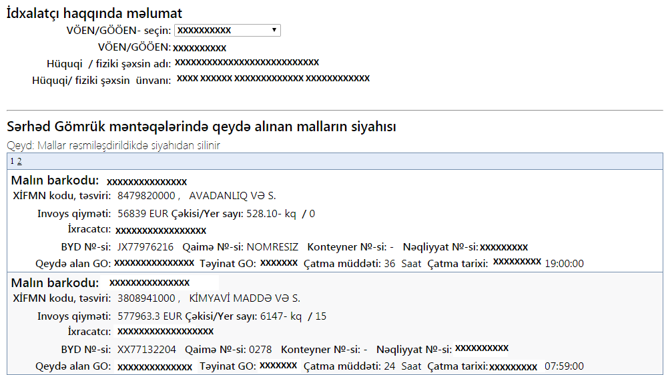
Şəkil 1.

